**TESTONA**

1. **发布时间：2000**

https://en.wikipedia.org/wiki/Classification_Tree_Method 介绍了TESTONA的版本信息，最早版本2000年发布。

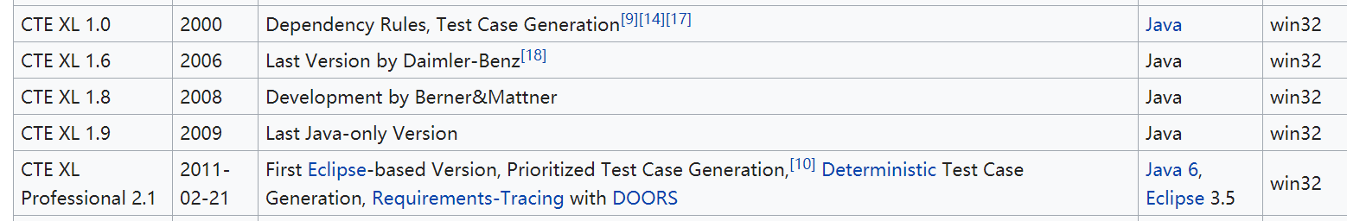

1. **工具使用形式和跨平台特性**

Desktop(GUI)

Windows平台 (安装包exe格式)

1. **测试生成及其输入输出格式**
   1. **生成算法：**Classification Tree Method，参照维基百科中下面一句话。



* 1. **支持维度：**1, 2, 3, n

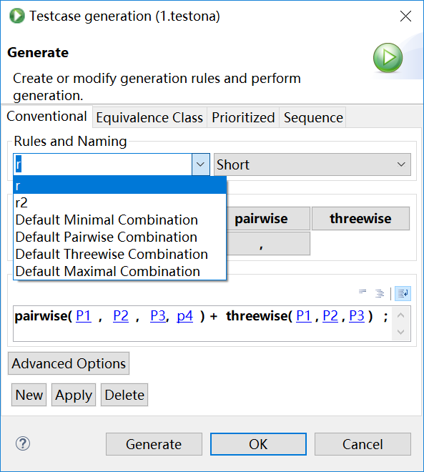

* 1. **可变力度：**Yes, 如上图所示，p1, p2, p3, p4二维覆盖，p1, p2, p3三维覆盖
  2. **种子：**Yes，”Test Group”选项框中选择”Complement Existing”

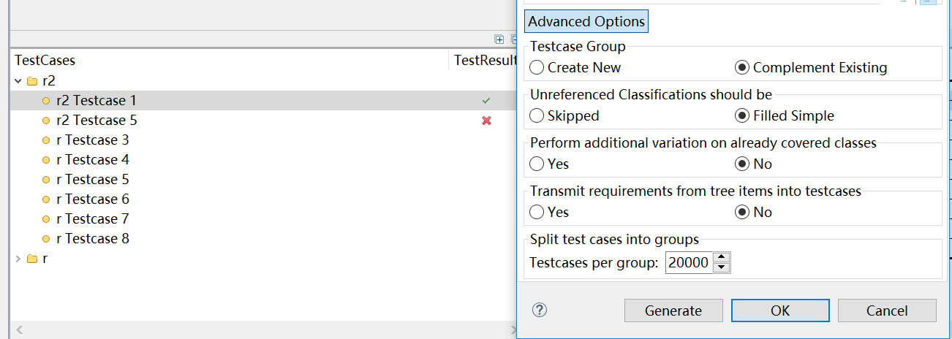

* 1. **约束：**Yes, 两类约束Logical Rules和Numeric Rules。约束可用来判断已有测试用例的合法性。

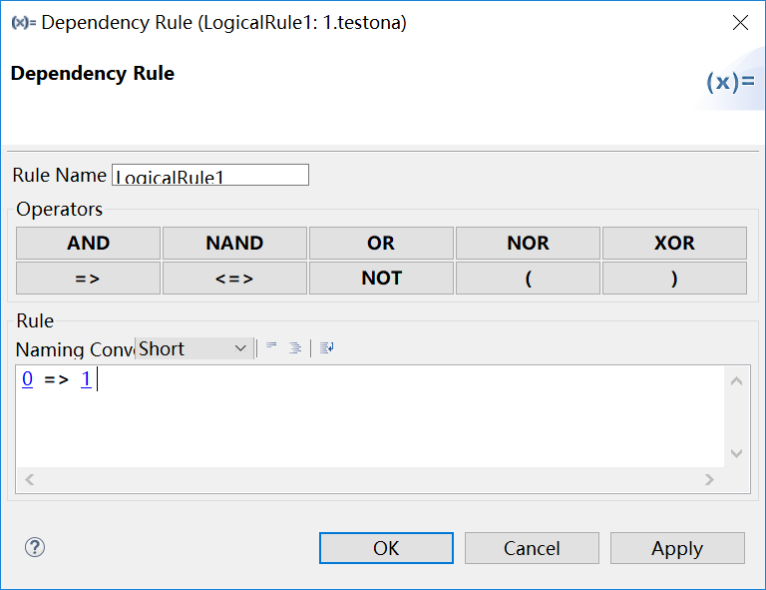

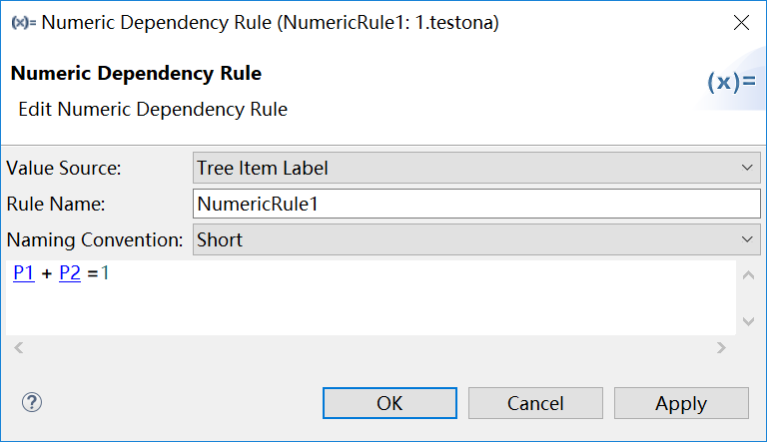

数值约束可使用以下符号

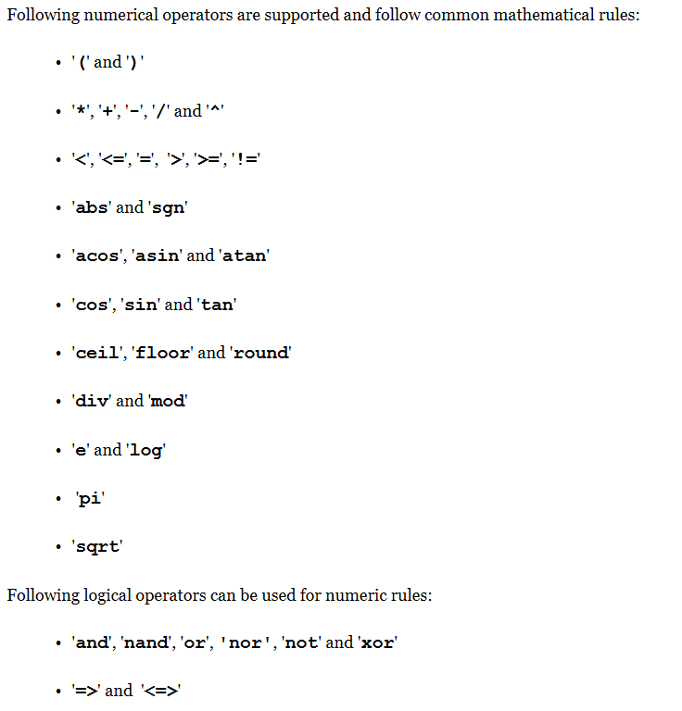

**约束检查：**加入矛盾约束，点击生成后提示

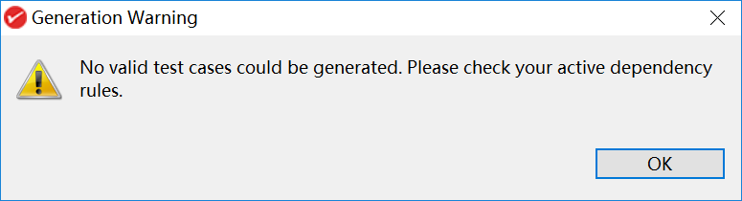

但是在使用中发现生成时会忽略”Numeric Rules”约束，尽管生成完成后把违反”Numeric Rules”约束的测试用例标红。下面两张图是两种约束生成例子，其中逻辑表达式约束生成的测试用例集满足约束，而数值约束的测试用例集不满足约束。

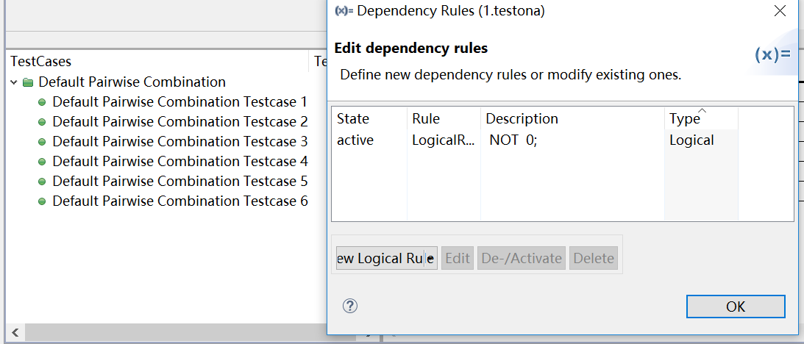

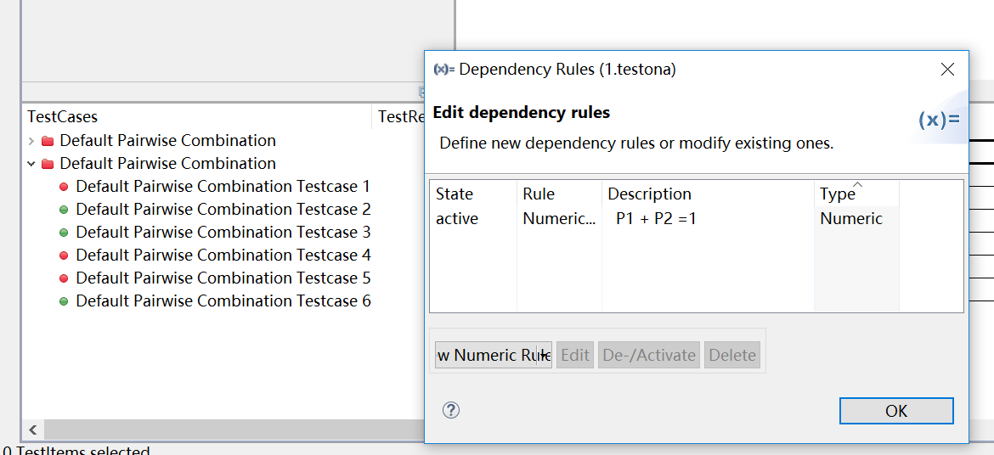

* 1. **建模语言：**Yes

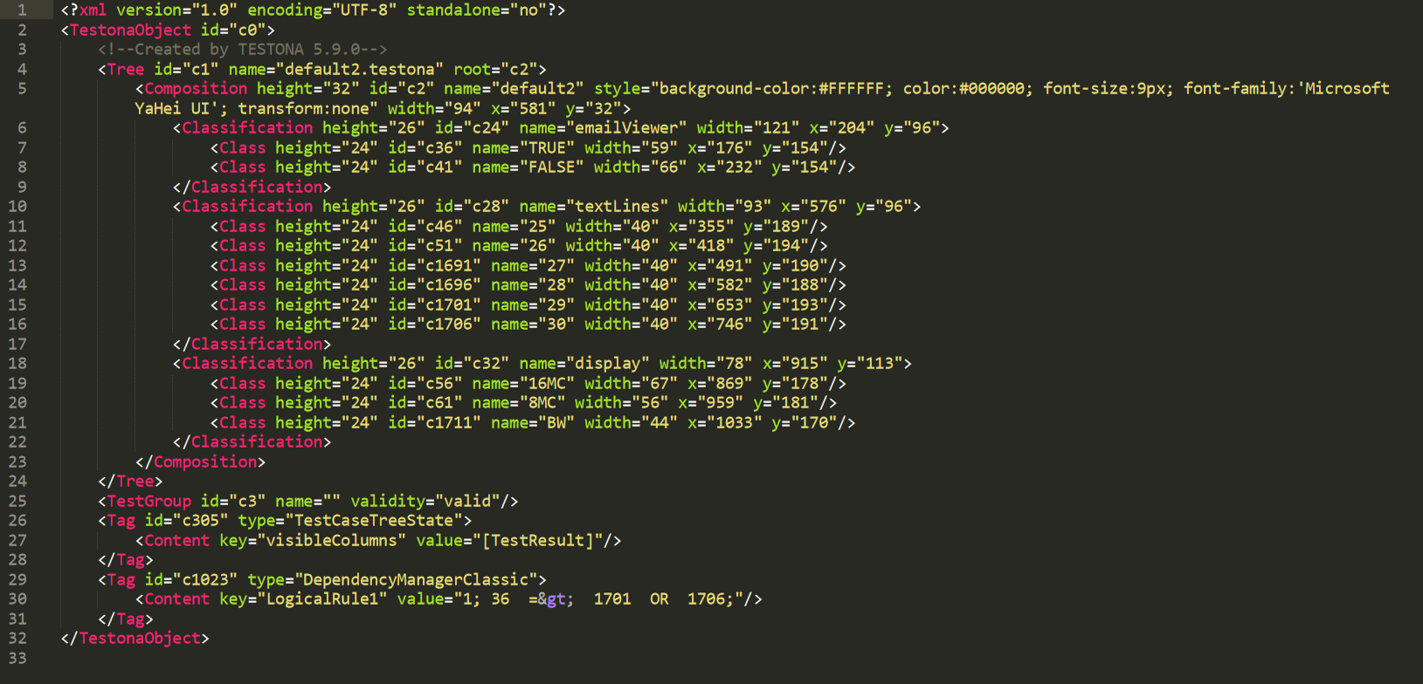

* 1. **输出格式（包括抽象测试用例、自然语言描述测试计划、代码片段等）：**

支持导出jpg图片，Excel, HTML, PDF和文本格式测试用例集，见附件

没有找到支持oracle的证据。定义测试用例模板没有成功，模板定义界面没有按照说明文档预期展示，可能是哪里操作出了问题

1. **其它测试活动**

TESTONA允许手动输入测试用例集，因此可以在手动输入的测试用例集上进行某些测试活动。

* 1. **测试用例优化：**Yes，生成排序后的测试用例集。Occurrence=每个参数值的出现概率，Error=每个参数值的可能故障率，Risk=Occurrence*Error。权重越大的测试用例排序越靠前。出现概率和故障率需要手动设置，初始值为-1，无法进行排序。

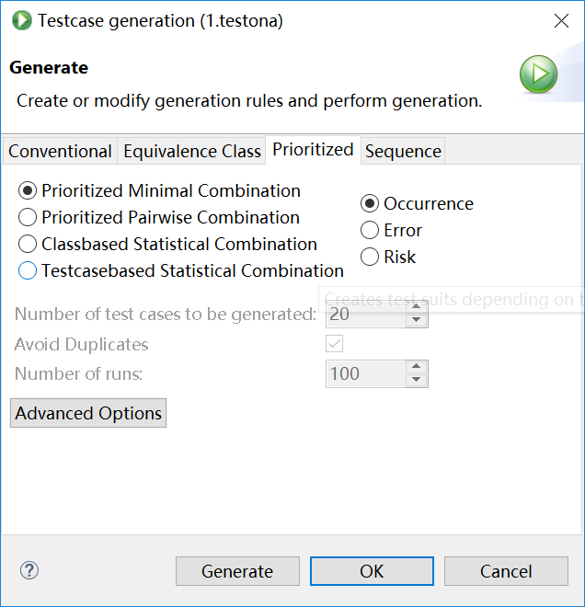

根据预期覆盖率选择测试用例集。weighted coverage无法使用。

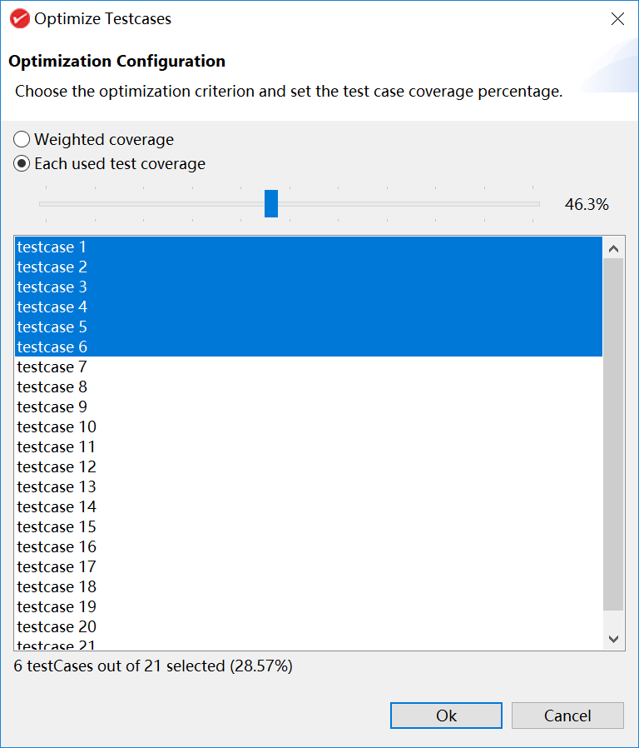

* 1. **测试执行：**Yes 该功能可单独使用

标注测试结果

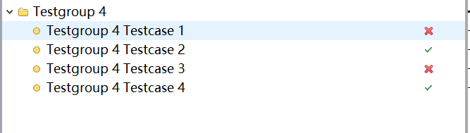

* 1. **覆盖率评估：**可验证1-3以及全组合的覆盖率，该功能可单独使用

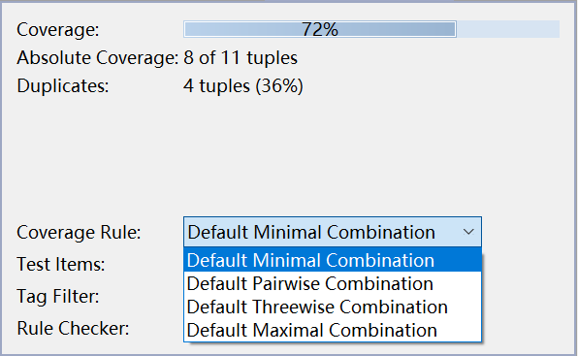

手动编辑测试用例集，然后计算覆盖率。

* 1. **故障定位：**Yes，该功能可单独使用

依据测试结果分析每个取值的故障率

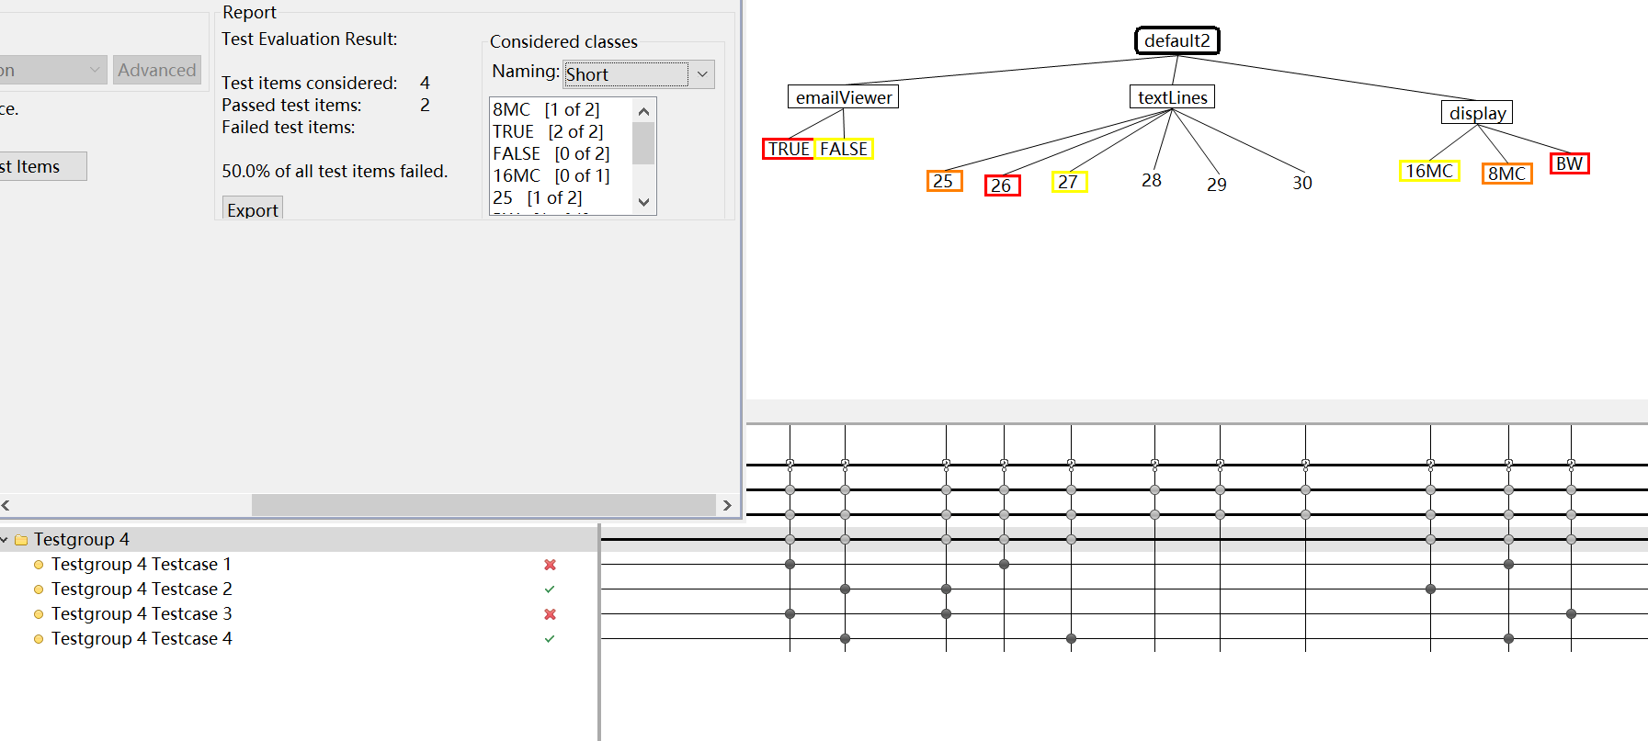

1. **额外功能**
   1. **追踪需求变化：**比较模型的差异，例如下图中1 – m模型增加新参数”newPar”，且删除了参数”textLines”的取值”30”

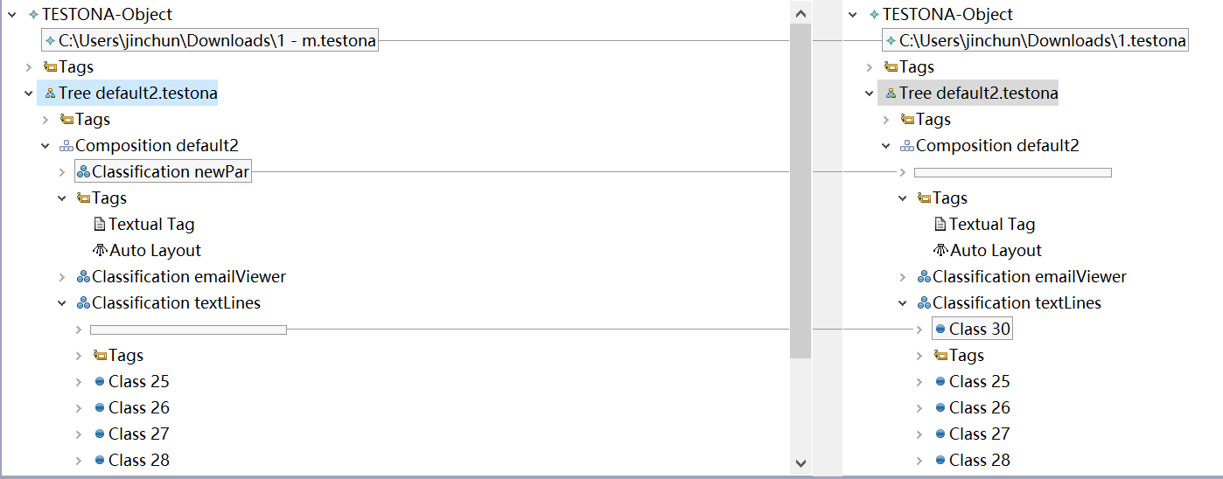

1. **和其它测试工具的兼容性：**Matlab，HP ALM，MESSINA等配合使用
2. **工具演化：**

多个版本，当前 Version 5.9.0 (2019)

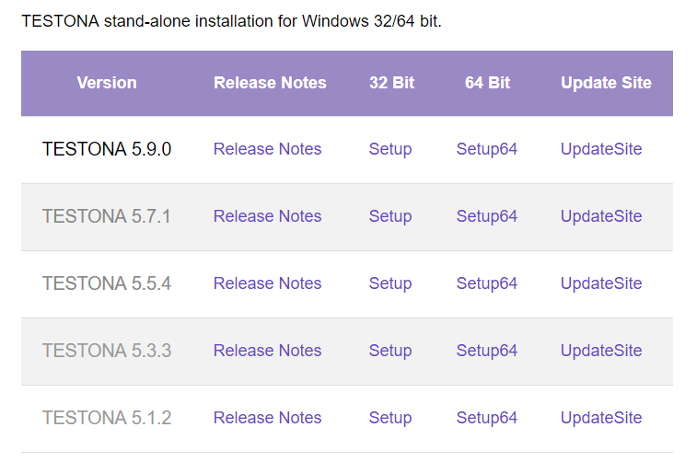

5.9.0版本的release note中最早版本5.1.0 (2016)，最新5.9.0 (2019)，总计15个版本

维基百科上2000年 (CTE XL 1.0)到TESTONA 5.1 (2016)之间有16个版本。